5 laboratorinis darbas

Matas Amšiejus

VU 2 kursas DM2

**Duomenys:**

Duomenys buvo pasirinkti iš 3 laboratorinio darbo (žemėlapiai), t.y. „Regitros“ atviri įregistruotų kelių transporto priemonių parko duomenys ([nuoroda](https://www.regitra.lt/lt/paslaugos/duomenu-teikimas/atviri-duomenys-1/transporto-priemones-3)). Vuzualizuoti nusprendžiau 10 populiariausių M1 automobilių markių Lietuvoje 20 populiariausių modelių (kiekvienai markei) pasiskirstymą pagal metus ir jų galią. Kaip papildomą informaciją dar naudojau automobilių kuro tipą, masę bei jų kiekį.

**Vizualizavimo metodas:**

Pasirinkau duomenis vizualizuoti taškine diagrama. Tačiau su interaktyvumo pagalba suteikiau jai žymiai daugiau informacijos, padariau įdomesne.

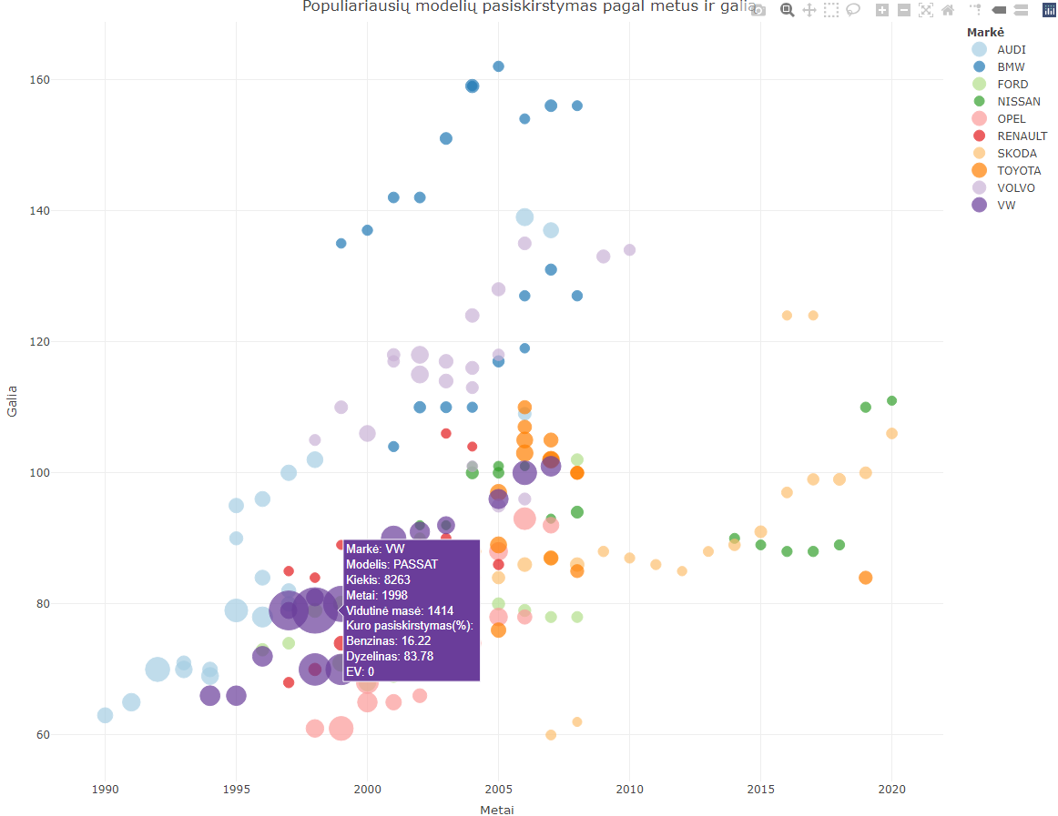

Kaip galima matyti, automobiliai pasiskirstę pagal metus ir galią, sugrupuoti pagal markę. Taškų dydžiai parodo to modelio populiarumą, o užvedus pelę papildomai dar rodomas automobilio kuro pasiskirstymas bei jo masės vidurkis (pagal komplektaciją masės gali skirtis). Tai leidžia daryti gilesnes įžvalgas ne tik pagal x ir y ašis, bet ir pagal kuro tipą.

Naudotas paketas: ploty

Naudojimo instrukcijos:

Paspaudžiant ant markės ji neberodoma. Du kartus spragtelėjus greitai rodoma tik ji viena. Pažymint grafike tam tikrą plotą jis priartinamas. Norint grįžti atgal, reikia paspausti kairį palės klavišą du kartus. Užvedus pelę rodoma anksčiau minėta papildoma informacija.

**Išvados**

Pasirinkau vizualizuoti šiuos duomenis, nes darant baigiamąjį duomenų vizualizocijos projektą paskutinis grafikas, mano nuomone (automobilių pasiskirstymas pagal metus ir masę) turėjo labai daug potencialo.

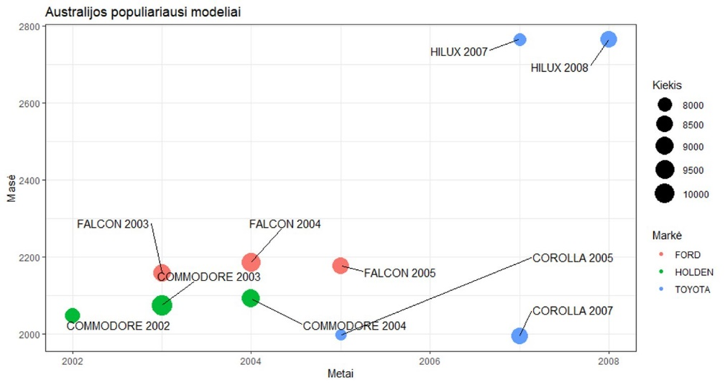

Todėl nusprendžiau su kitais duomenimis padaryto kažką panašaus ir interaktyvaus. Manau, kad gavosi pilnesnis, labiau „nugludintas“ grafikas, kuris tiek malonesnis akiai, tiek informatyvesnis ir leidžia daryti žymiai daugiau išvadų.

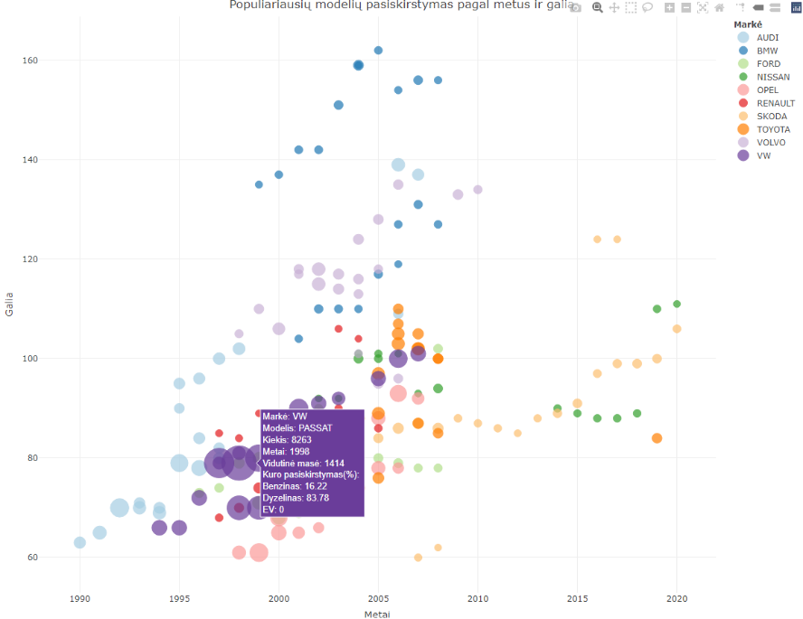**Įžvalgos**

Visų pirma galima pastebėti, kad Lietuvoje gausiausiai naudojami 1997-2007 metų automobiliai. Taip pat matome, kad iki 2010 metų automobilių galingumas Lietuvoje turėjo tendenciją kilti (galioja visoms markėms), tačiau nuo to laikotarpio iki dabar dominuoti pradėjo ekonomiškesni, praktiškesni automobiliai. Iš šių naujų modelių populiariausi buvo Nissan Qashqai (miesto visureigis, visame pasaulyje prasidėjo mada pirkti juos ir Lietuva elgėsi taip pat) bei Škoda Octavia (erdvus sedanas, įperkamesnė VW atšaka (būtent VW iki tol dominavo rinką Lietuvoje)). Taip pat įdomu tai, kad dominavę dyzeliniai varikliai vis labiau ėmė užleisti kelią benzininiams (tai puikiai matosi sekant Škoda Octavia kuro kitimą nuo 2009 metų). Taip pat vienas populiariausių 2019 metų automobilių buvo Toyota Corolla, kurio didelė kuro pasiskirstymo dalis (47%) buvo hibridinė. Tai gali indikuoti vis didesnį hibridinių automobilių populiarėjimą. Galingiausi populiariausi automobiliai Lietuvoje yra dyzeliniai BMW, tačiau tai nieko nestebina. Bendrai žiūrint, galime matyti, kad nuo Lietuvos nepriklausomybės atkūrimo dominavę vokiški automobiliai ėmė varžytis su vis labiau populiarėjančiais rytų gamintojais. Atėjusi mada pirkti ne galingesnius, o taupesnius ir praktiškesnius automobilius pakeitė rinką Lietuvoje.